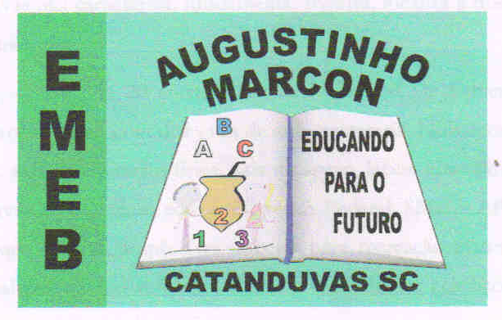
Escola Municipal de Educação Básica Augustinho Marcon
Catanduvas(SC), junho de 2020.
Diretora: Tatiana M. B. Menegat.
Assessora Técnica-Pedagógica: Maristela Apª. B. Baraúna
Assessora Técnica-Administrativa: Margarete P. Dutra.
Professora: Gabriela Abatti,
1º ano

AULA 02- SEQUÊNCIA DIDÁTICA – EDUCAÇÃO FÍSICA
08 DE JUNHO À 12 DE JUNHO

NOME DA ATIVIDADE
JOGO DAS CORES DIVERTIDO

NESTA ATIVIDADE VOCÊS DEVERÃO PINTAR QUADRADINHOS EM FOLHAS, TODAS DO MESMO TAMANHO NAS SEGUINTES CORES: AMARELO, LILÁS, VERMELHO, AZUL, VERDE, PRETO E DEVERÃO COLOCAR NO CHÃO, PODE SER EM DUAS FILAS E UMAS DISTANTES DAS OUTRAS. ESTAREI MANDANDO O LINK QUE PASSARÁ AS CORES, VOCÊS DEVERÃO PULAR EM CIMA DA COR QUANDO ELA APARECER, VOCÊS PODERÃO BAIXAR O VÍDEO NO CELULAR OU NA TELEVISÃO, COMEÇARÁ NO NÍVEL 1 QUE SERÁ MAIS DEVAGAR DEPOIS IRÁ AUMENTANDO O NÍVEL DE DIFICULDADE. NO GRUPO DE WHATSAPP DA SALA IRÁ UM VÍDEO EXPLICATIVO DA ATIVIDADE.
Link do vídeo: https://www.youtube.com/watch?v=KvM8XyQPjlU

